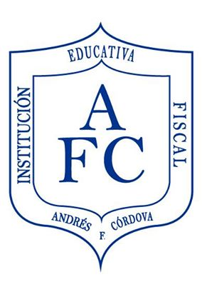 | INSTITUCIÓN EDUCATIVA FISCAL “ANDRÉS F. CÓRDOVA”  BIBLIOTECA  AÑO LECTIVO 2019-2020
NOMBRE DEL ESTUDIANTE: FECHA:
CURSO |  | PARALELO: “ ”

FICHA TÉCNICA DEL LIBRO
1.- Título del Libro:_____________________________________________________________
Autor: ________________________ Ilustrador/a: -------------------------------------------------------
Editorial: __________________________Año de publicación: ----------------------------------------------

2.- ¿Cuáles son los personajes principales?
____________________________________________________________________________________________________________________________________________________________________________________________________________________________________
3.- ¿Cuáles son personajes secundarios?
________________________________________________________________________________________________________________________________________________________
4.- ¿Qué es lo que más le gusto del texto leído y porque?
____________________________________________________________________________________________________________________________________________________________________________________________________________________________________________________________________________________________________________________________________________________________________________________________
5.- ¿Qué otro final le gustaría para la historia? ¿ Escriba?
______________________________________________________________________________________________________________________________________________________________________________________________________________________________________________________________________________________________________________________________________________________________________________________________________________________________________________________________________________
6.- Identifique que valores que aparecen en la lectura y hable sobre ellos.
- ______________________________________________________________________
- ______________________________________________________________________
- ______________________________________________________________________
- ______________________________________________________________________
- ______________________________________________________________________

Lcda. Nancy Taipicaña
BIBLIOTECARIA

INSTITUCIÓN EDUCATIVA FISCAL “ANDRÉS F. CÓRDOVA”
BIBLIOTECA
AÑO LECTIVO 2019-2020
NOMBRE DEL ESTUDIANTE:
CURSO |  | PARALELO: “A”
FECHA:

